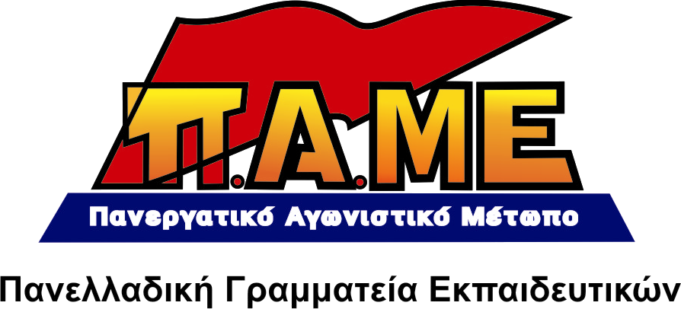
ΝΑ ΠΛΗΡΩΘΟΥΝ ΤΩΡΑ
ΟΙ ΑΝΑΠΛΗΡΩΤΕΣ ΕΚΠΑΙΔΕΥΤΙΚΟΙ ΠΟΥ ΠΑΡΑΜΕΝΟΥΝ ΑΠΛΗΡΩΤΟΙ ΑΠΟ ΤΗΝ ΑΡΧΗ ΤΗΣ ΣΧΟΛΙΚΗΣ ΧΡΟΝΙΑΣ!

Απλήρωτοι παραμένουν όλοι οι αναπληρωτές εκπαιδευτικοί που έχουν προσληφθεί έως τώρα! Οι συνάδελφοι με τον πενιχρό μισθό που ορίζει η σύμβασή τους ήδη έχουν φτάσει στα όριά τους. Από την ημερομηνία πρόσληψής τους δεν έχουν λάβει ούτε 1 ευρώ στην τσέπη τους. Η κατάσταση έφθασε στο απροχώρητο, αν αναλογιστούμε ότι ενοίκια και έξοδα μετακίνησης τρέχουν!
Οι Διευθύνσεις Εκπαίδευσης ενημερώνουν ότι από το Υπουργείο δεν έχει δοθεί καμία εντολή πληρωμής. Ως εκ τούτου, δημιουργούνται σοβαρές ανησυχίες και ερωτηματικά για το τι συμβαίνει τελικά με τα χρήματα για τη μισθοδοσία των συναδέλφων. Γιατί δεν καταβάλλονται στην ώρα τους!
Η κυβέρνηση ΣΥΡΙΖΑ – ΑΝΕΛ την ίδια στιγμή που αφήνει απλήρωτους τους αναπληρωτές, πληρώνει κανονικά τις "υποχρεώσεις" προς το ΔΝΤ και την Ε.Ε., ανακεφαλαιοποιεί τις τράπεζες φορτώνοντας τα βάρη και πάλι στις δικές μας πλάτες, εξαπολύει φοροεπιδρομή στο λαϊκό εισόδημα, προετοιμάζει την έναρξη πλειστηριασμών πρώτης κατοικίας, διαλύει την Κοινωνική Ασφάλιση, υλοποιεί με ταχύτητα, χωρίς ανάσα, το 3^{ο} βάρβαρο αντιλαϊκό μνημόνιο.
Κανένας αναπληρωτής δεν πρέπει να συμβιβαστεί με τη μόνιμη ανασφάλεια και αγωνία. Από τη μια αν και πότε θα πιάσει δουλειά και από την άλλη, εάν τελικά προσληφθεί, πότε θα πληρωθεί!!!
Οι συνάδελφοι πρέπει να ζήσουν και γι’ αυτό απαιτούμε να πληρωθούν τώρα όλοι. Καμία άλλη καθυστέρηση. Η κυβέρνηση και το Υπουργείο Παιδείας να αναλάβουν τις ευθύνες τους.
Καλούμε τους εκπαιδευτικούς, ιδιαίτερα τους αναπληρωτές, σε αγωνιστική ετοιμότητα και επαγρύπνηση. Να απαιτήσουν την άμεση καταβολή των δεδουλευμένων.
- Πάγια να αμείβονται με τους όρους που αμείβονται και οι μόνιμοι συνάδελφοι, με προπληρωμή και καταβολή ανά 15νθήμερο των αμοιβών τους.
- Μόνιμη και σταθερή δουλειά για όλους. Πλήρη εργασιακά, ασφαλιστικά, μισθολογικά δικαιώματα για τους αναπληρωτές συναδέλφους

ΣΤΙΣ 12 ΝΟΕΜΒΡΗ ΚΑΝΕΝΑΣ ΕΚΠΑΙΔΕΥΤΙΚΟΣ ΣΤΗΝ ΤΑΞΗ! ΣΥΜΜΕΤΕΧΟΥΜΕ ΜΑΖΙΚΑ, ΜΑΧΗΤΙΚΑ, ΑΠΟΦΑΣΙΣΤΙΚΑ ΣΤΗΝ ΑΠΕΡΓΙΑ

Αθήνα, Νοέμβρης 2015

